La máquina de Moore

Primero es necesario explicar algunos conceptos sobre las máquinas de estados, para después crear modelos y resolver algunas problemáticas que sean difíciles de representar.

* **Estados:** se definen así las posiciones o acciones por las que pasa el objeto de estudio. Dentro de los estados destaca el denominado estado inicial o de espera, que representa la posición de partida del objeto en la que se encuentra esperando un evento o entrada para pasar al siguiente estado. En general, el resto de estados puede partir/llegar de forma directa a esta posición o forman un anillo con principio y fin en el. Cuando nos movemos entre estados solemos decir que pasamos al siguiente estado o que venimos del estado anterior.
* **Entradas:** Son las interacciones del medio con el objeto que pueden alterarlo y hacer que cambie de estado.
* **Salidas:** Son las acciones que realiza el objeto hacia el exterior.
* **Eventos:** Son las acciones, ya sean internas o externas que hacen que el objeto cambie de estado.
* **Transiciones:** Son los “caminos” por los que el objeto cambia de un estado a otro. Acotan los cambios y comprueban las condiciones.

Por lo tanto, en una máquina de estados, tenemos un objeto que puede estar en x posiciones y que, debido a la acción de los eventos, ya sean internos o externos, se desplaza entre ellos siguiendo las transiciones permitidas mientras puede o no emitir señales al exterior.

La máquina de Moore es llamada así en honor del Profesor Edward F.Moore quien propuso este modelo matemático para el estudio de máquinas secuenciales, descrito en el tratado Gedanken. Esta es una máquina autómata de estado finito en el que las salidas se determinan como una función de solo los Estados actuales, se distingue por ser una máquina en la cual dentro de cada círculo además de especificarse el estado de la máquina se especifican las salidas que producen dicho estado. Las salidas no son necesariamente iguales al estado de la máquina. Pueden serlo, como en el caso del contador binario de conteo ascendente de 4 bits, pero si cada una de los terminales Q del contador binario es conectado a una red de circuitos lógicos que convierte el conjunto de salidas en un conjunto de salidas en un conjunto de salidas distintas, entonces es obvio que las salidas producidas serán diferentes a los estados de la máquina. La notación utilizada dentro de cada círculo tiene una forma como 10/11, en donde la primera palabra (10) nos indica el estado de la máquina y la segunda palabra binaria (11).

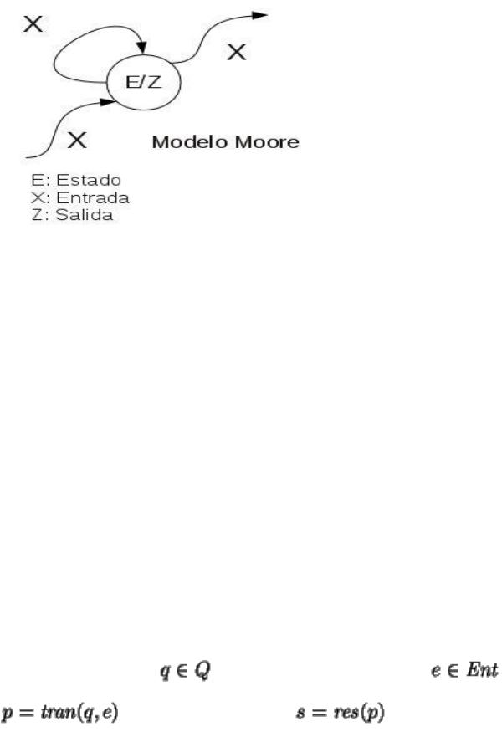La mayoría de los sistemas electrónicos digitales están diseñados como sistemas de pulso de reloj secuencial, que son una forma reducida de la máquina de Moore, donde el estado cambia solo cuando la señal de reloj general varía. Generalmente, el estado actual se guarda en flip-flops, mientras que la señal de reloj global está conectada a la entrada flip - flop reservada para el reloj. Los sistemas de pulso de reloj secuencial son solo una forma de resolver problemas de metaestabilidad. Una máquina electrónica típica de Moore incluye una secuencia lógica combinatoria para decodificar el estado actual en las salidas (lambda). En el momento en que se cambia el estado actual, el cambio afecta a toda la secuencia, cambiando (o no) las salidas casi instantáneamente. Hay técnicas de diseño para asegurar que no ocurran errores de corta duración en las salidas durante el breve periodo mientras esos cambios se están propagando a través de la cadena, pero la mayoría de los sistemas están diseñados para que los glitches durante el breve tiempo de transición san ignorados. Las salidas entonces permanecen igual indefinidamente, hasta que la máquina de Moore cambio de estado otra vez. Entonces las máquinas de Moore suelen emplearse como reconocedores de secuencias. Es decir, que entreguen una salida cuando ocurre una determinada secuencia en la entrada.

Una máquina de Moore puede ser definida como una 6-tupla { S, S0, Σ, Λ, T, G } consistente de:

* Un conjunto finito de estados ( S ).
* Un estado inicio (también llamado estado inicial) S0 el cual es un elemento de (S).
* Un conjunto finito llamado alfabeto entrada ( Σ ).
* Un conjunto finito llamado el alfabeto salida ( Λ ).
* Una función de transición (T : S × Σ → S) mapeando un estado y una entrada al siguiente estado.
* Una función salida (G : S → Λ) mapeando cada estado al alfabeto salida.
* El número de estados en una máquina de Moore será mayor o igual al número de estados en la Máquina de Mealy correspondiente.

¿Cómo funciona la máquina de Moore?

La semántica procedimental de la máquina de Moore es la siguiente:

Al inicio de cualquier computación, la máquina se encuentra en el estado $q_{0}$. Posteriormente, cuando la máquina se encuentra en un estado $q∈Q$, y recibe una literal de entrada $e ∈Ent$, entonces transita al nuevo estado $p=tran(q,e)$ y emite el símbolo de salida $s=res(p)$.

Referencias:

1. M. (2022, 25 febrero). *Maquina de estados: ¿A que nos referimos?* Fisicotrónica. Recuperado 7 de junio de 2022, de <http://fisicotronica.com/maquina-de-estados-nos-referimos/>
2. MunGlez, E. J. M. (2021, febrero). *Automatas De Moore, Mealy [qn8520ej3pn1]*. Automatas De Moore, Mealy. Recuperado 7 de junio de 2022, de https://idoc.pub/documents/automatas-de-moore-mealy-qn8520ej3pn1
3. Archie Tecnology. (2020). *MÁQUINAS MOORE Ó MEALY PARTE 2*. Tecnología Electrónica. Recuperado 7 de junio de 2022, de https://tecnologiaelectron.blogspot.com/2019/04/maquinas-moore-o-mealy-parte-2.html
4. K.P. (2020). *La máquina de Moore - Definición formal | KripKit*. La máquina de Moore. Recuperado 7 de junio de 2022, de https://kripkit.com/la-mquina-de-moore/